

**INSTITUTO NACIONAL DE TELECOMUNICAÇÕES**

**INATEL**

**ProntuBox**

Eduardo Henrique de Freitas Rotundaro

Pedro Henrique Carvalho Alves

**Santa Rita do Sapucaí**

**Junho de 2018**



**INSTITUTO NACIONAL DE TELECOMUNICAÇÕES**

**INATEL**

**ProntuBox**

Projeto apresentado ao Instituto Nacional de Telecomunicações como parte das exigências do curso de Engenharia da Computação, como requisito parcial para obtenção da aprovação na disciplina de Integração de Fundamentos (AC318-B).

**Orientador**

Prof. Me. Adauto Mendes B. Júnior

**Santa Rita do Sapucaí**

**Junho de 2018**

1. Introdução

Este projeto consiste em uma plataforma *web*, que vai armazenar os prontuários médicos de pacientes. A ideia é utilizar uma tecnologia acessível, como uma plataforma web, que possibilite ao médico acompanhar o histórico de seus pacientes, e adicionar novos diagnósticos. Para isso, os prontuários cadastrados no sistema serão compartilhados entre os profissionais de saúde. Os pacientes registrados no sistema poderão visualizar seus prontuários cadastrados, assim como buscar médicos e seus contatos para futuras consultas.

1. JUSTIFICATIVA
   1. Único sistema

Essa plataforma é a primeira a oferecer esse tipo de serviço, ou seja, é a única que possibilita o compartilhamento de prontuários médicos de forma aberta.

* 1. Agilidade

O sistema apresenta uma interface fácil e simples, além de otimizar todo o processo de uma consulta médica.

* 1. Histórico

O profissional de saúde poderá acompanhar todo o histórico de um paciente, assim facilitando a conclusão de um diagnóstico.

* 1. Acompanhamento

O paciente poderá acompanhar todos os diagnósticos de suas consultas médicas.

1. ARQUITETURA DO SISTEMA
   1. Arquitetura

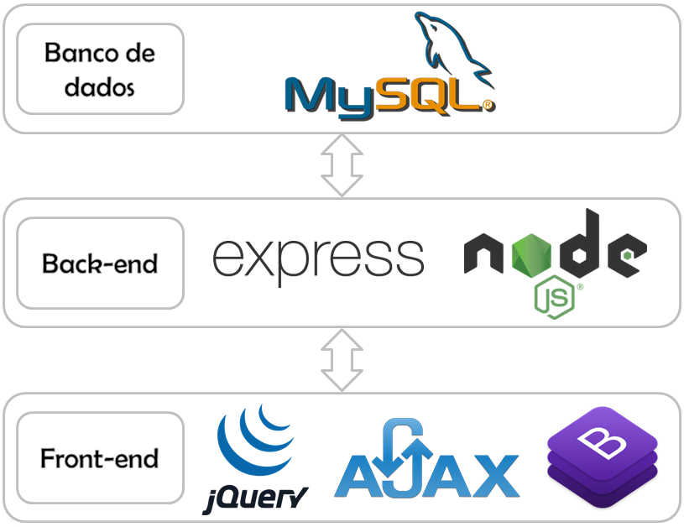

Figura 1 - Tecnologias utilizadas.

* 1. Diagrama ER

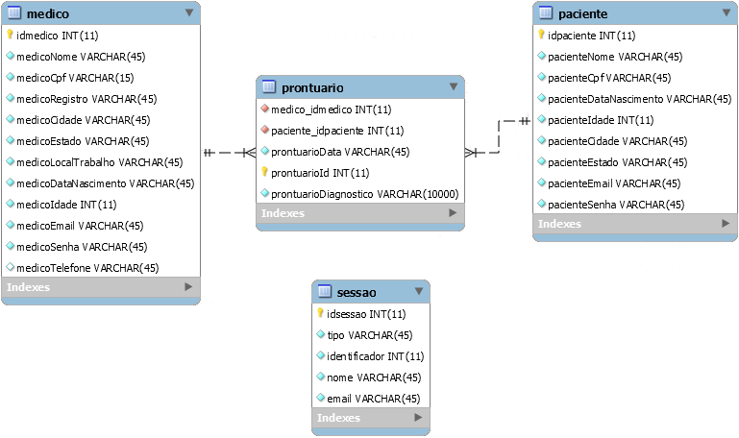

Figura 2 - Diagrama entidade-relacionamento.

* 1. Diagrama de classes

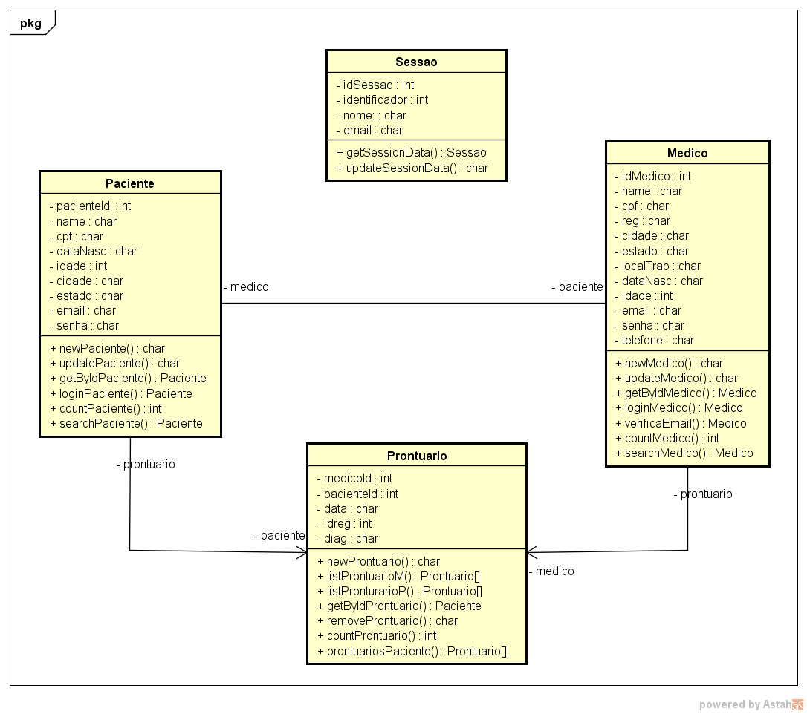

Figura 3 - Diagrama de classes.

1. Metodologia
   1. Banco de dados
      1. MySQL

O *MySQL* é um dos bancos de dados mais utilizados do mundo. Além deste fator, escolhemos essa tecnologia para colocar em prática novamente os conceitos aprendidos na disciplina de banco de dados, durante a graduação.

* 1. Back-end e front-end

Escolhemos o *JavaScript* como a principal linguagem do sistema, por ser uma das mais utilizadas do mundo. Como não possuíamos conhecimento em desenvolvimento web, definimos o *JavaScript* como o conteúdo a ser estudado.

* + 1. NodeJs

Interpretador de código *JavaScript* utilizado para o *back-end*. Foi escolhido por ser um dos mais populares.

* + 1. Express

*Framework* de aplicações web em *NodeJs*. Além de ser um dos mais utilizados, foi escolhido após uma breve análise da documentação e por alguns tutoriais, pois solucionava de maneira eficiente e simples todas as necessidades do projeto.

* + 1. JQuery e AJAX

Biblioteca de funções *JavaScript* utilizada no front-end. Foi escolhida por simplificar de maneira significativa a criação dos scripts. Inicialmente, escolhemos o *Angular* como tecnologia para o *front-end*, mas por ser mais complexo, optamos em utilizar o *JQuery.* Utilizando requisições *AJAX*, a comunicação com o *back-end* é feita de maneira mais simples.

* + 1. Bootstrap

*Framework* web utilizado no *front-end*. Utilizamos elementos do *Bootstrap 4* para desenvolver a interface do *website*, pois além facilitar o desenvolvimento de uma interface responsiva, possui *templates* com recursos gráficos que tornam as páginas mais atrativas.

1. Resultados
   1. Página de Login

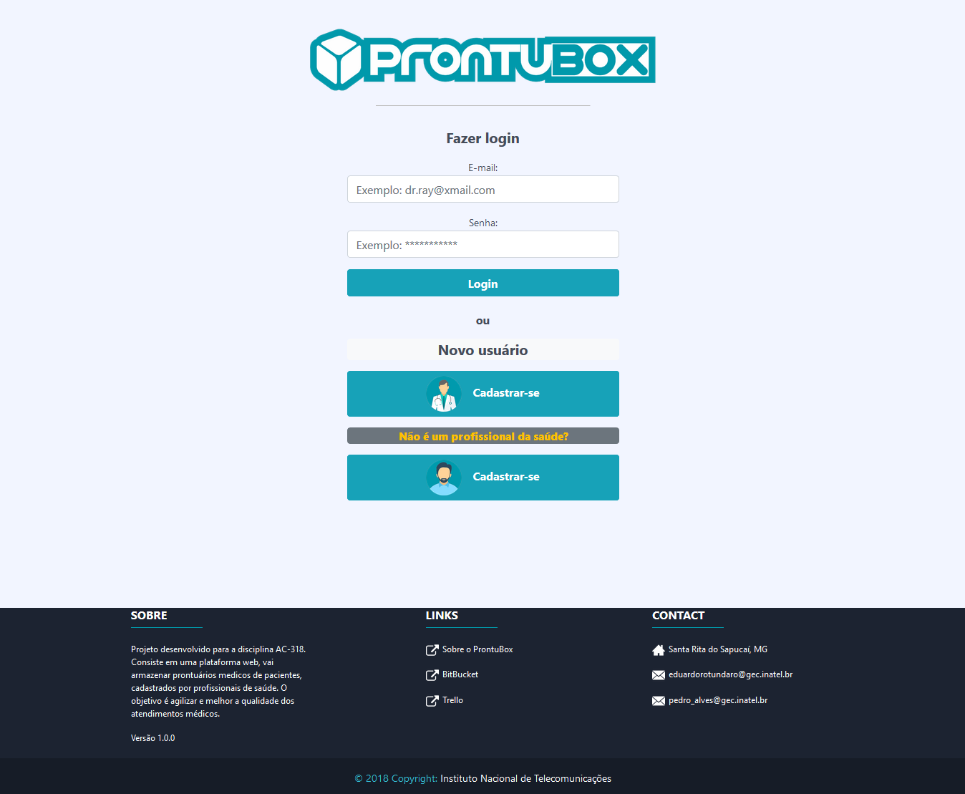

Figura - Página para fazer o login ou criar uma conta.

* 1. Página principal

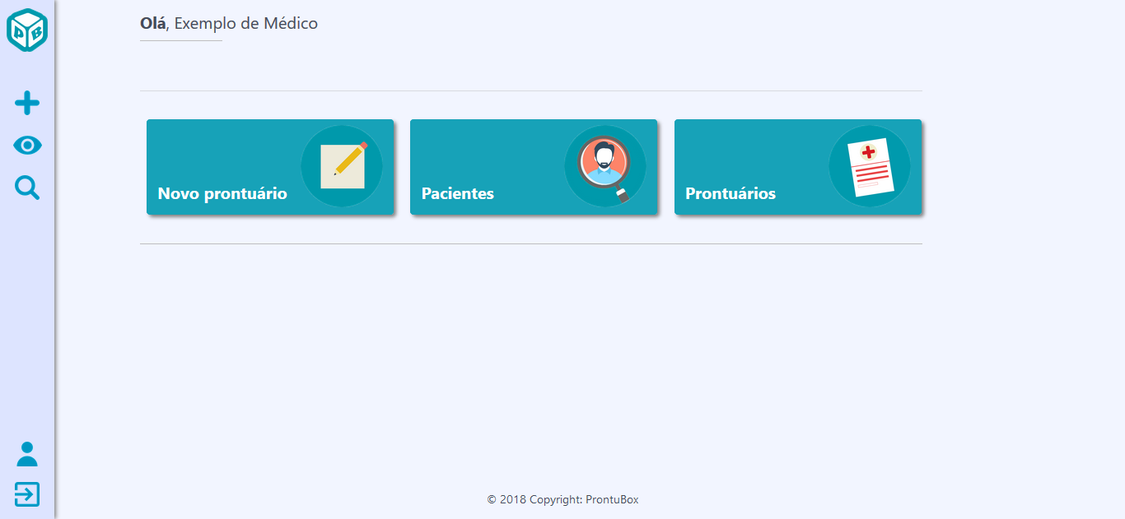

Figura - Página principal para acessar todas as funcionalidades da conta de médico.

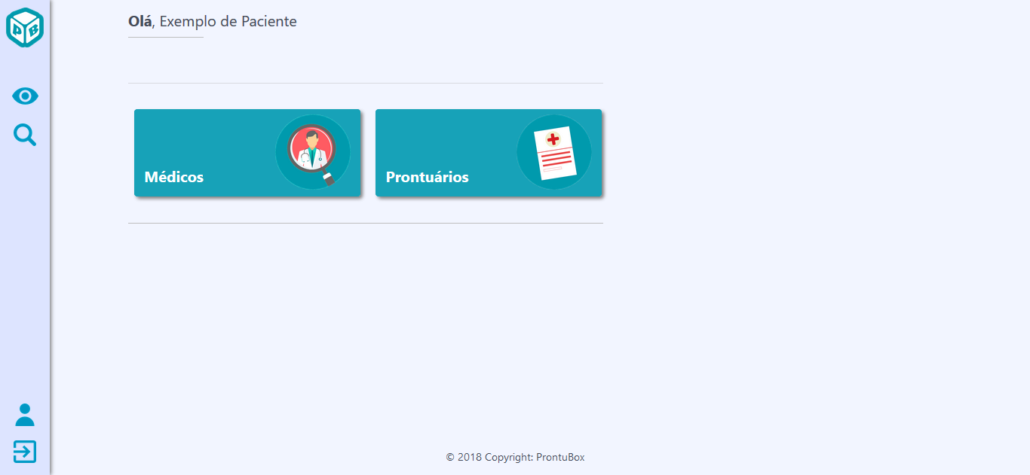

Figura - Página principal para acessar todas as funcionalidades da conta de paciente.

* 1. Visualização dos próprios prontuários

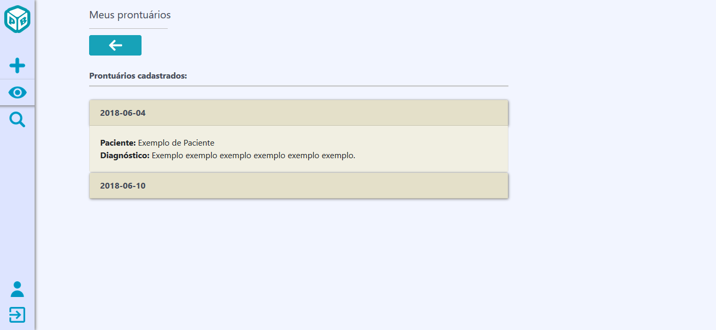

Figura - Página de visualização de prontuários médicos criados pelo médico.

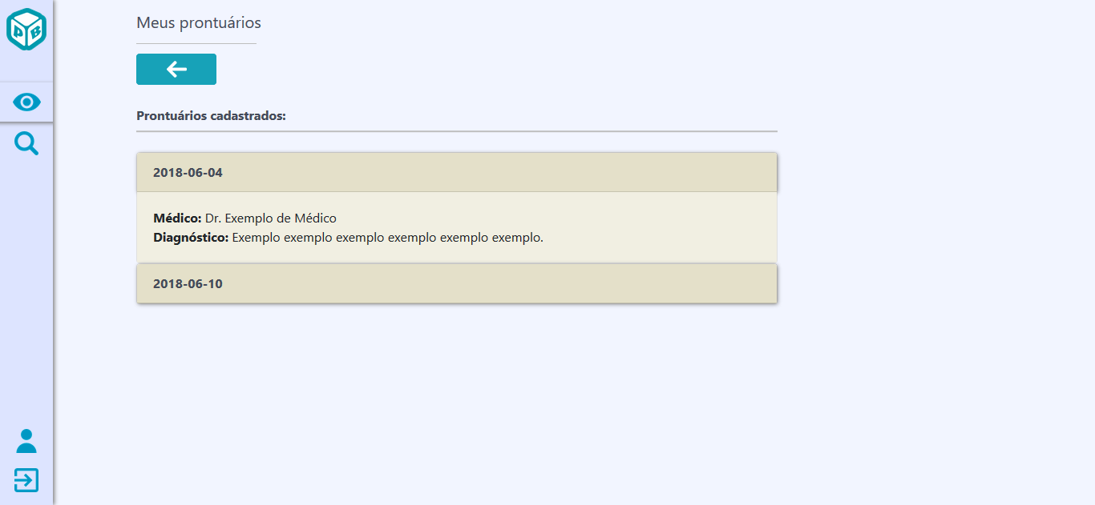

Figura - Página de visualização de prontuários do paciente.

* 1. Criações de prontuários

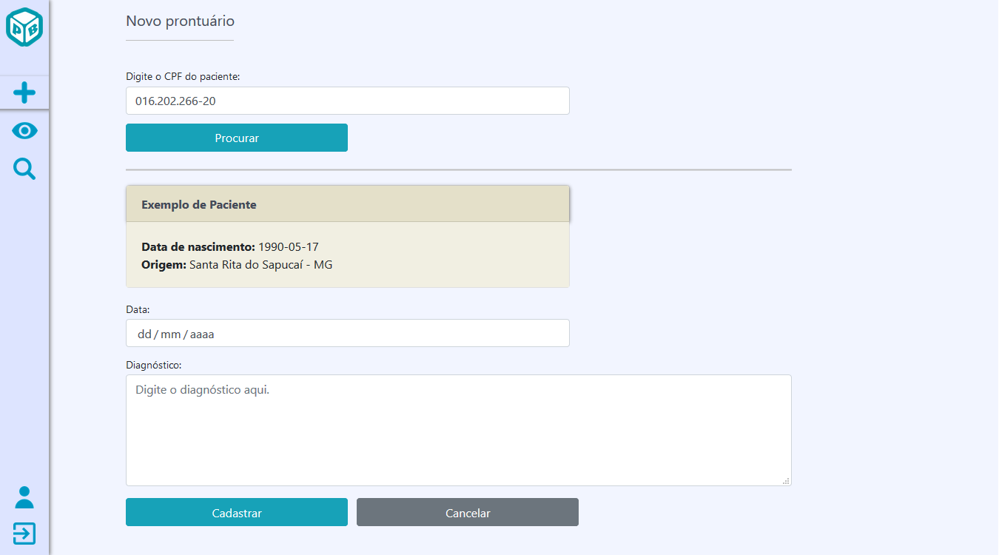

Figura - Página de criação de um prontuário médico.

* 1. Buscar paciente

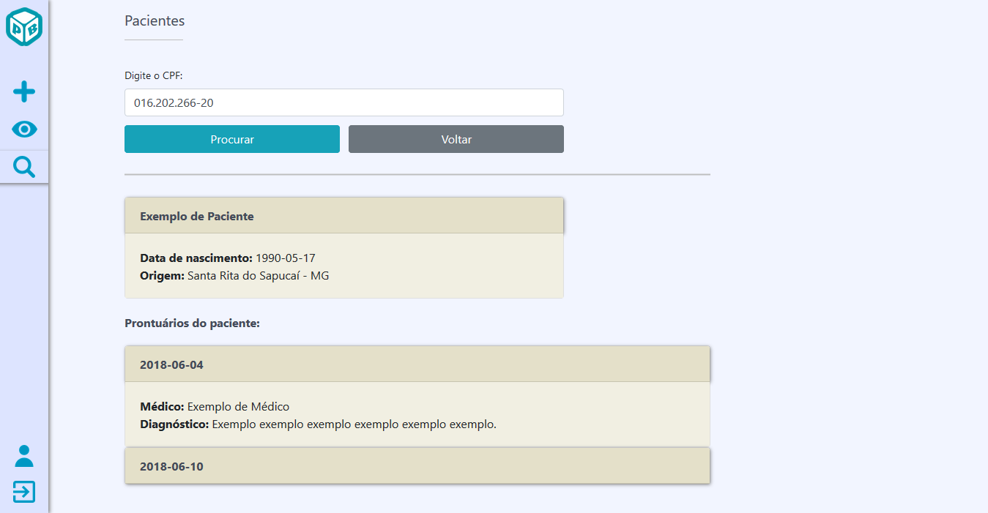

Figura - Página de busca de pacientes e visualização de seus prontuários.

* 1. Buscar médico

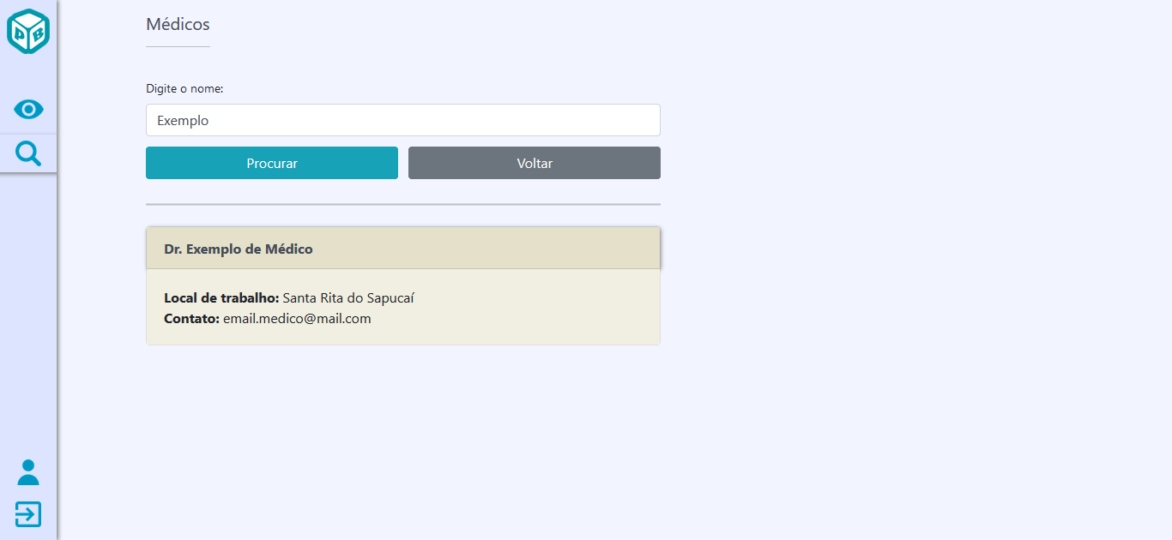

Figura - Página de busca de médicos.

* 1. Configurações de perfil

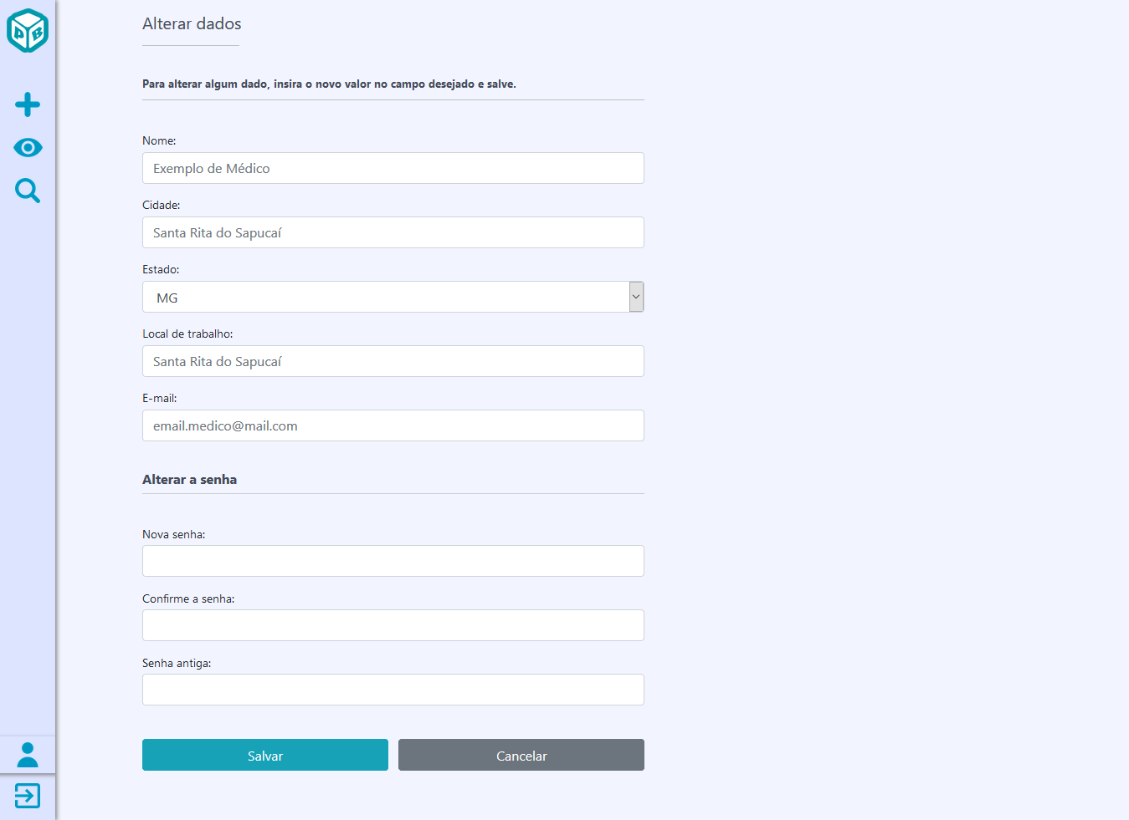

Figura - Página para alterar os dados da conta de um médico.

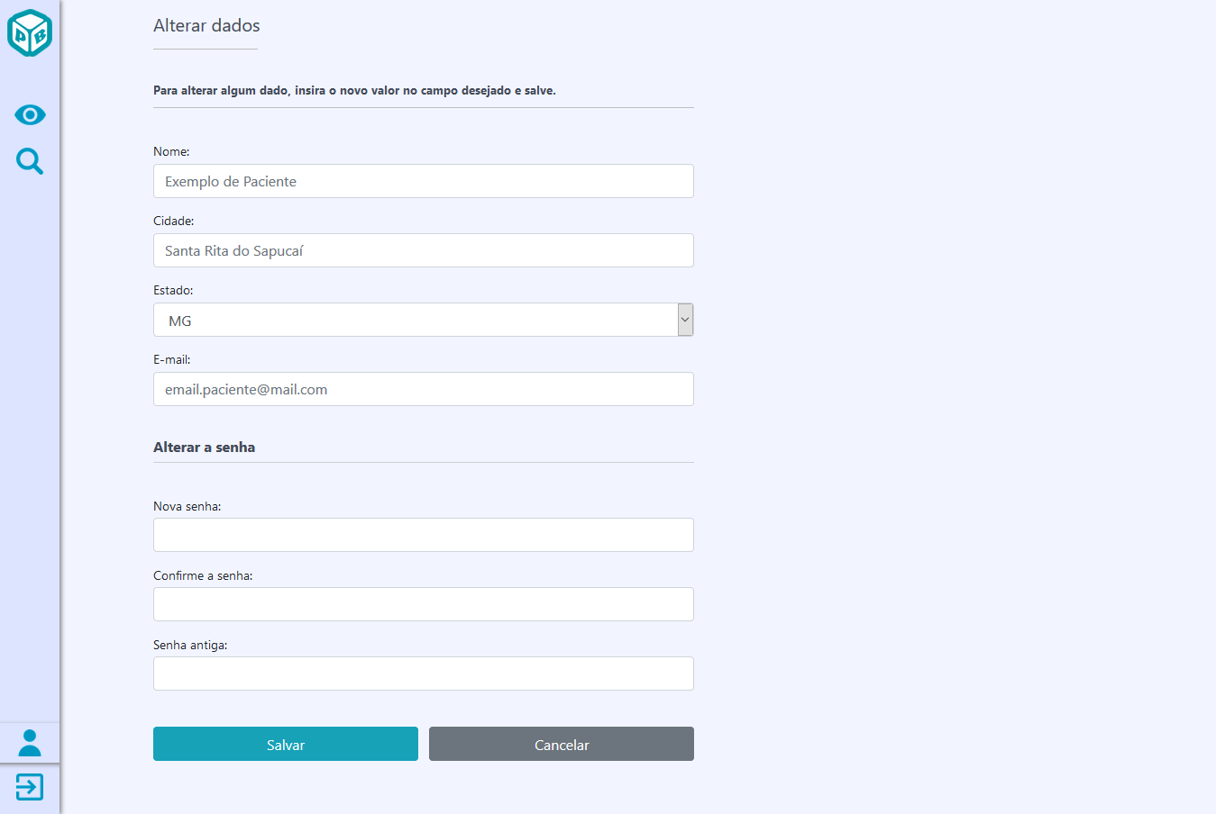

Figura - Página para alterar os dados da conta de um paciente.

* 1. Criações de conta

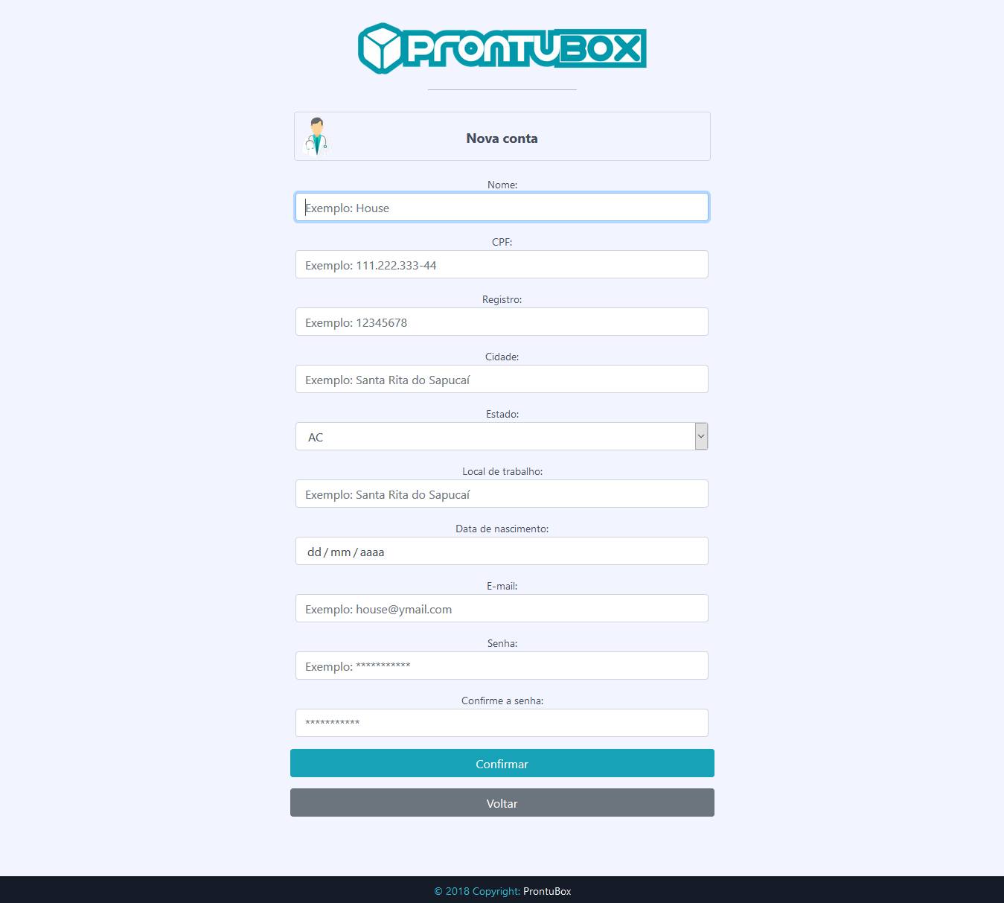

Figura - Página de criação de uma conta de um médico.

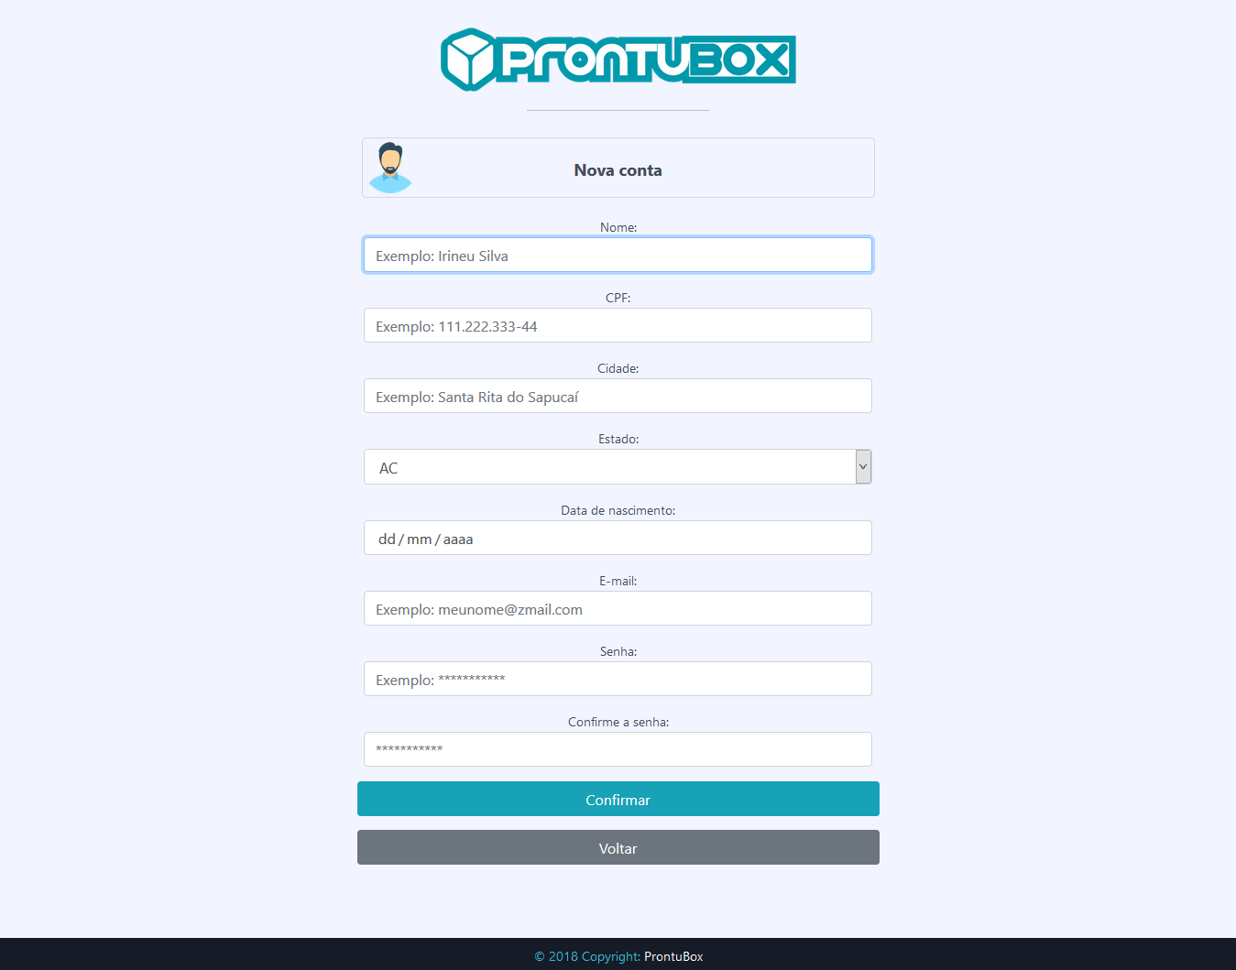

Figura - Página para a criação de uma conta de um paciente.

1. PROPOSTA PARA TRABALHOS FUTUROS
   1. Dados mais específicos na criação de conta

Na criação de uma conta de médico, será necessário apresentar mais informações, e mais avaliações serão feitas para garantir que apenas médicos regulamentados possam criar prontuários médicos.

* 1. Recuperação de senha e validação do e-mail

Será desenvolvida a função da verificação do e-mail cadastrado em uma nova conta, onde o usuário deve acessar um link enviado por e-mail antes de fazer o primeiro *login*. Também haverá a possibilidade de alterar a senha caso o usuário tenha perdido ou esquecido, onde as instruções serão enviadas no e-mail da conta.

* 1. Registro de pacientes por médicos

Levando em consideração que grande parte dos pacientes não tem acesso à internet, ou mesmo não vão ter interesse em ter uma conta cadastrada no site, essa funcionalidade vai permitir que os médicos registrem novos pacientes, necessitando de apenas algumas informações básicas dos mesmos.

* 1. Foto de perfil

Essa funcionalidade vai permitir adicionar fotos de perfil nas contas de usuários. Isso vai facilitar principalmente a busca de médicos no sistema.

1. Referências bibliográficas

* **W3 Schools**. Disponível na internet. URL: https://www.w3schools.com/
* KURNIAWAN, Agus. **Node.js Succinctly**. Syncfusion: 2014.
* LINDLEY, Cody. **jQuery Succinctly**. Syncfusion: 2012.
* **SoloLearn**. Disponível na internet. URL: https://www.sololearn.com/
* **Express Js.** Disponível na internet. URL: http://expressjs.com/pt-br/
* **jQuery**. Disponível na internet. URL: https://jquery.com/
* **jQuery.ajax().** Disponível na internet. URL: http://api.jquery.com/jquery.ajax/
* **Como usar Node + MySQL.** Disponível na internet. URL: http://www.luiztools.com.br/post/como-usar-nodejs-mysql/
* **StackOverflow**. Disponível na internet. URL: https://pt.stackoverflow.com/
* **GitHub.** Disponível na internet. URL: github.com/adautomendes/crud-node-ajax